DZIAŁANIA PROWADZONE W PRZEDSZKOLU PUBLICZNYM NR 3 IM. KUBUSIA PUCHATKA W PRUSZCZU GDAŃSKIM W MIESIĄCACH I 2019 W RAMACH PROGRAMU PRZEDSZKOLA PROMUJĄCEGO ZDROWIE.
1. 15.01. 2019 r. dzieci z gr V "Tygryski wzięły udział w Powiatowym Przeglądzie Jasełek i Widowisk Obrzędowych. który odbył się w CKi S w Pruszczu Gdańskim. Dzieci wystawiły Jasełka pt. "Na tym niebie gwiazdeczka świeci" Podczas konkursu wystąpiło osiem zespołów z ośmiu przedszkoli z terenu miasta. Dzieci występowały na prawdziwej scenie, pod okiem operatora dźwięku i przy akompaniamencie p. rytmiczki oraz pod czujnym okiem swoich pań nauczycielek. Dzieci były przebrane za poszczególne osoby w stroje przygotowane przez panie we współpracy z rodzicami. Konkurs przebiegał na wysokim poziomie. Oceniała go trzyosobowa komisja. Przedszkolaki stanęły na wysokości zadania. Pięknie wystąpiły, nikt nie pomylił się podczas recytowania swojej rol. na zakończenie przedstawienia dzieci zatańczyły do pastorałki : W Betlejem się wydarzyło". Przedszkolaki otrzymały gromkie brawa od pań z komisji oraz od swoich pań z grupy.
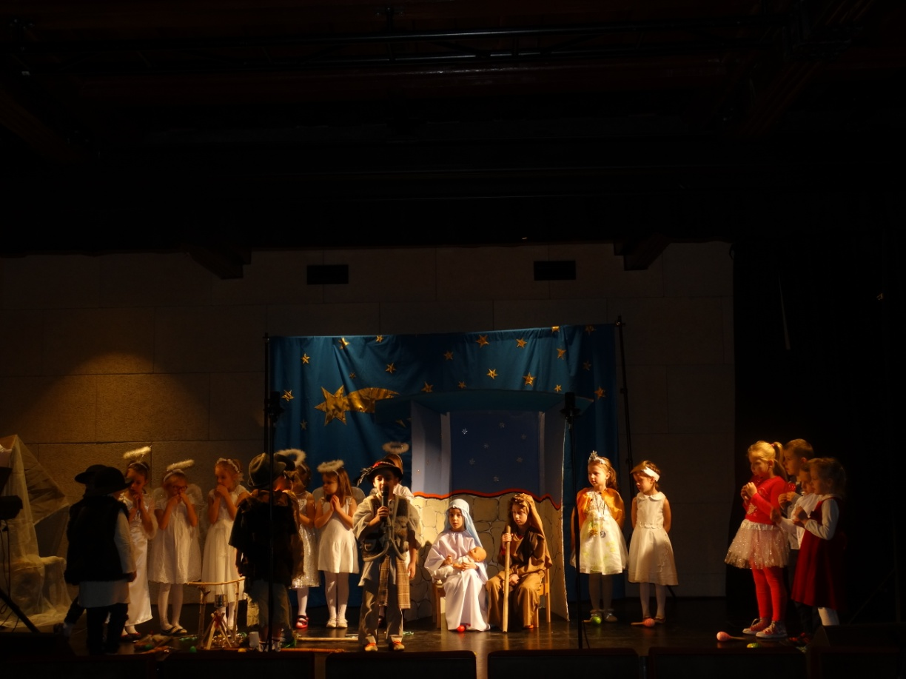

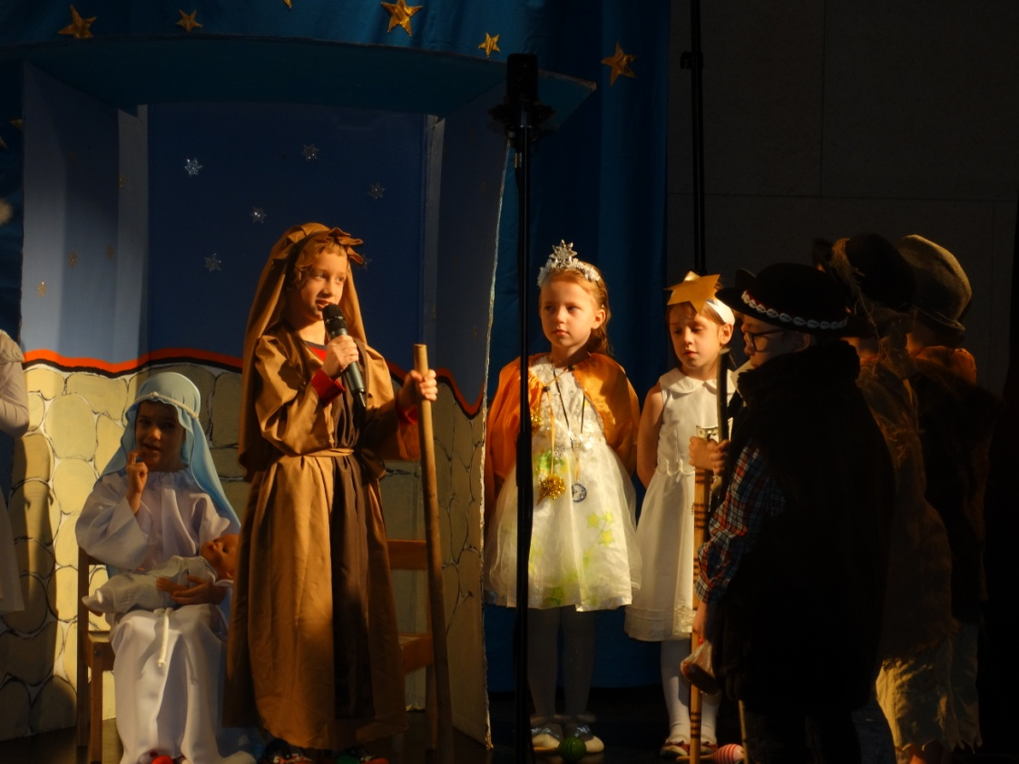

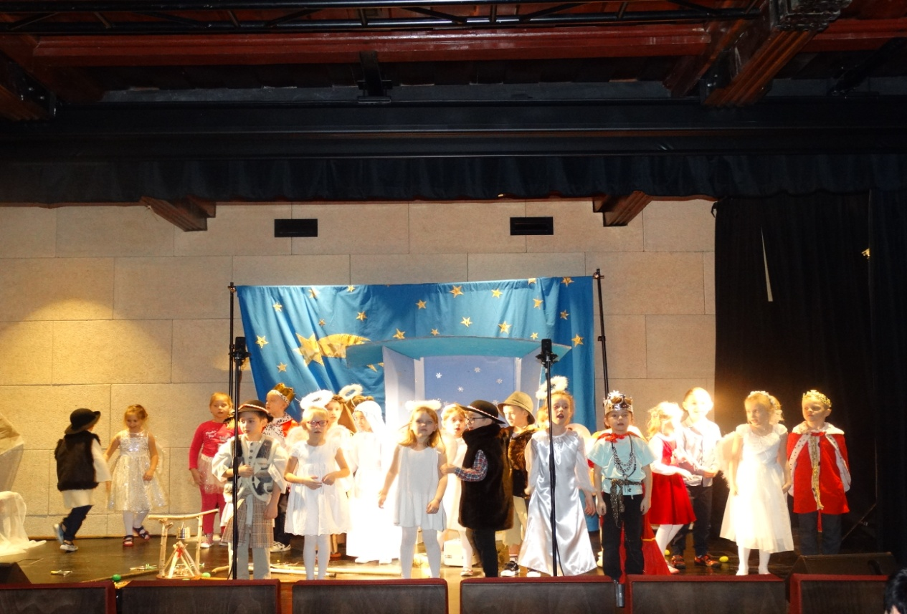

2. 17.01.2019 r. dzieci z gr. V zaprosiły do przedszkola swoich rodziców i wystawiły dla nich Jasełka. Wszystkim rodzicom udało się przyjść na przedstawienie, żeby oglądać swoje pociechy, które to pięknie wystawiły przedstawienie. Dzieci otrzymały gromkie brawa
brawa od szanownej publiczności w osobach rodziców i rodzeństwa. Nauczycielki podziękowały rodzicom za udział oraz za pomoc w przygotowaniu strojów dla dzieci.
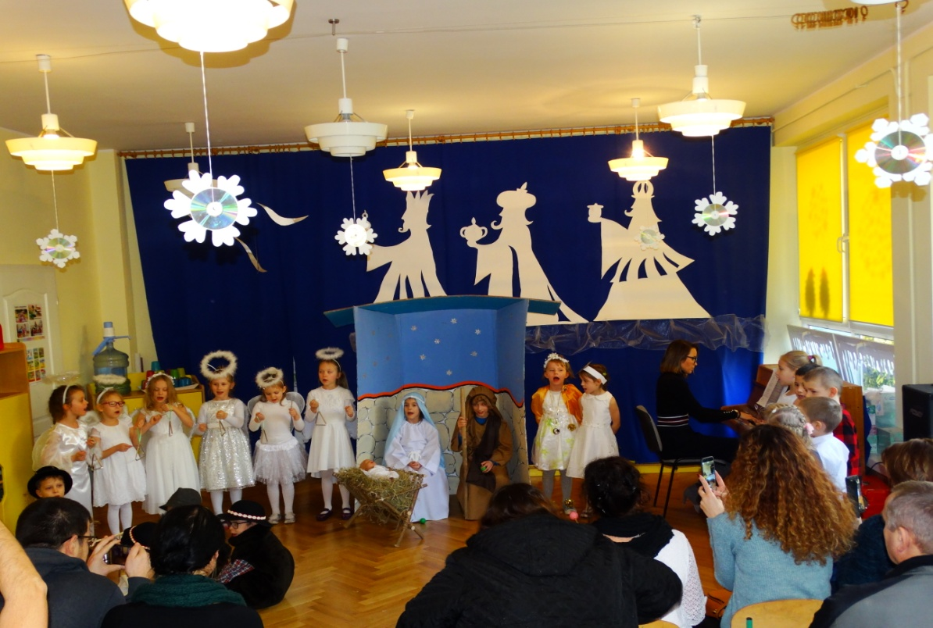
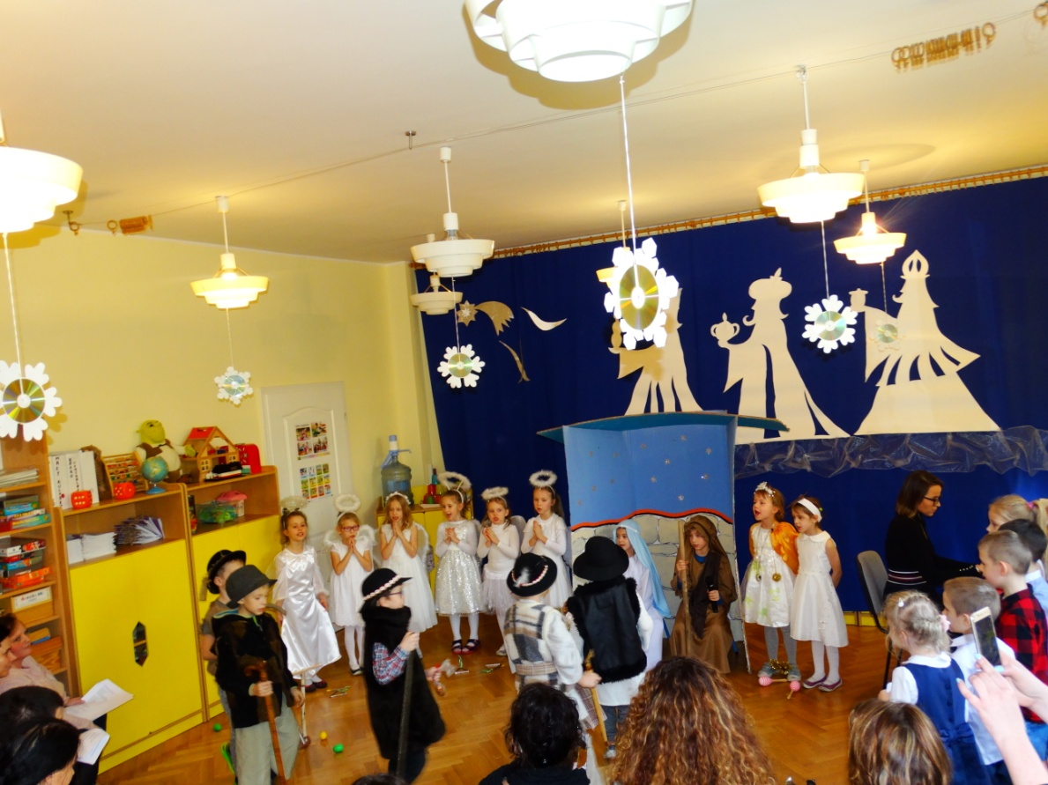
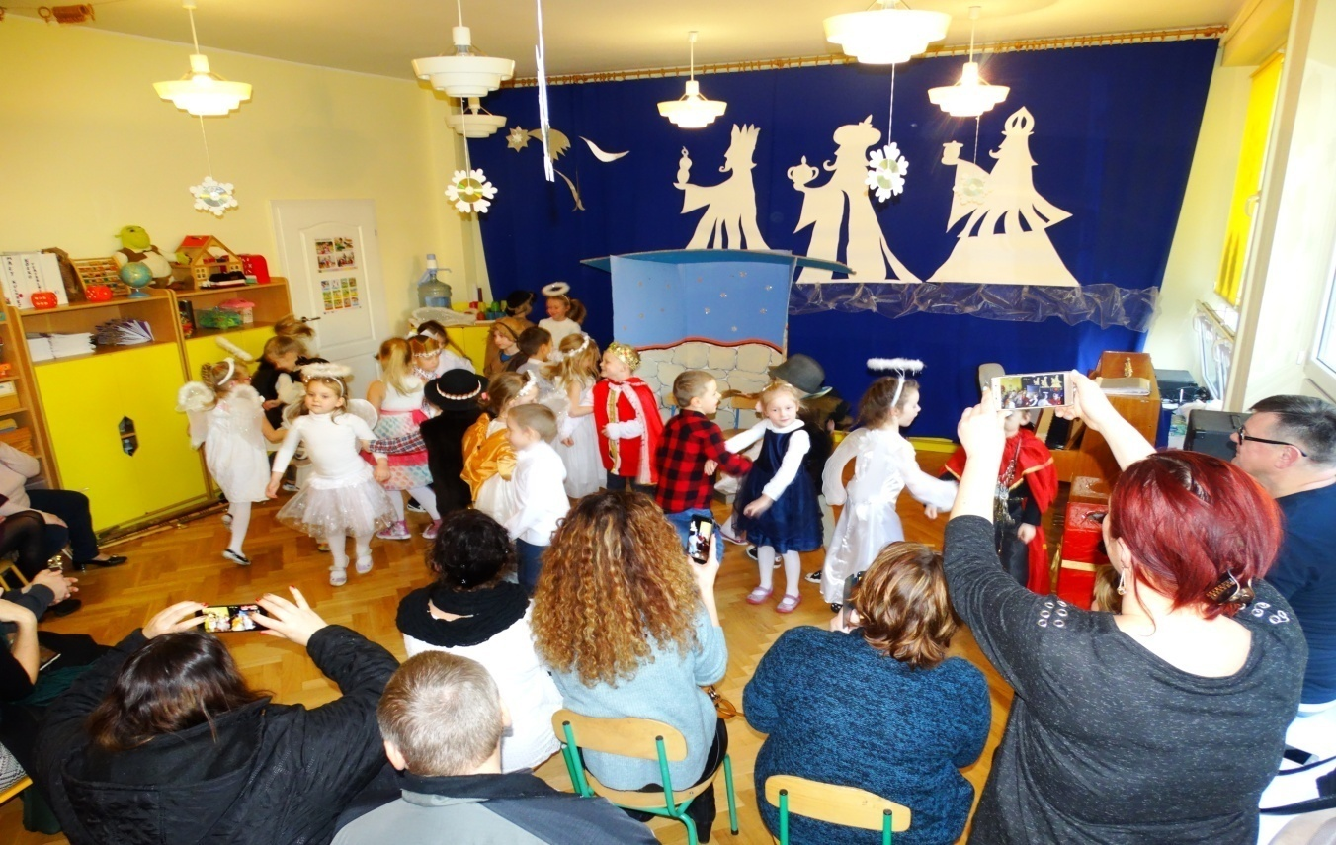

3. W dniach 18, 22, 25, 29 01. 2019 r odbyły się w przedszkolu uroczystości z okazji Dnia babci i Dziadka na które to przyszło bardzo dużo zaproszonych gości. w osobach babć i dziadków. Dzieci z gr. I "Maleństwa, 3- latki wykonały kilka wzruszających piosenek i złożyły życzenia trafiające prosto w serca babć i dziadków. Każdy przedszkolak przygotował da swoich dziadków prezent - laurkę z własnym zdjęciem w formie kwiatuszka. W galerii prac plastycznych dziadkowie mogli obejrzeć swoje "portrety" wykonane przez dzieci.
Dzieci gr. II "Kubusie Puchatki"- 4-latki przygotowały występ dla szanownych gości. Wszystkie dzieci recytowały wiersze, śpiewały piosenki i zatańczyły dwa tańce. Do zabawy panie nauczycielki włączyły również gości, babci i dziadków, którzy to tańczyli i bawili się wspólnie z wnukami. Po przedstawieniu dzieci wręczyły upominki w formie medalionów, które to robili wspólnie z rodzicami podczas zajęć otwartych.
Gr III "Króliczki "- 3- 4 latki przygotowały dla kochanych babć i dziadków wspaniały występ, który to "dziadkowie" nagrodzili gromkimi brawami. Dzieci przygotowały dla gości własnoręcznie wykonane kartki.
Gr IV "Sowy Mądre Głowy"- 5 latki wystąpiły dla swoich zaproszonych babć i dziadków z przedstawieniem pt. "Babcia z Dziadkiem dziś świętują. Dzięki temu przedstawieniu dzieci przypomniały jak ważną rolę w życiu każdego człowieka pełnią dziadkowie. Dzieci podziękowały za cierpliwość, opiekę i czas, jaki poświęcają swoim wnuczętom oraz za ogrom miłości. Po przedstawieniu dzieci wręczyły niespodzianki przygotowane w przedszkolu. Były to pachnące świeczniki. Babci świecznik pachniał cynamonem, a dziadka kawą.
Gr. V "Tygryski"- 6 latki wystawiły dla szanownych babć i dziadków Jasełka pt. " Na tym niebie gwiazdeczka świeci". Każde dziecko zaprezentowało się znakomicie, Babcie i dziadkowie śpiewaki wspólnie z dziećmi kolędy. Było widać łzy wzruszenia na twarzach niejednej babci i niejednego dziadka. Po przedstawieniu dzieci wręczyły "dziadkom" upominki w formie świeczników.
Po przedstawieniem w każdej grupie odbył się słodki poczęstunek przygotowany we współpracy z rodzicami. W tych dniach w przedszkolu było gwarno i wesoło. Wspólne świętowanie było bardzo przyjemnie, były to dni niezwykłe nie tylko dla dzieci , ale także dla zaproszonych gości. Dni pełne wzruszeń, uśmiechów i radości.
Kochani dziadkowie dziękujemy, że jesteście.

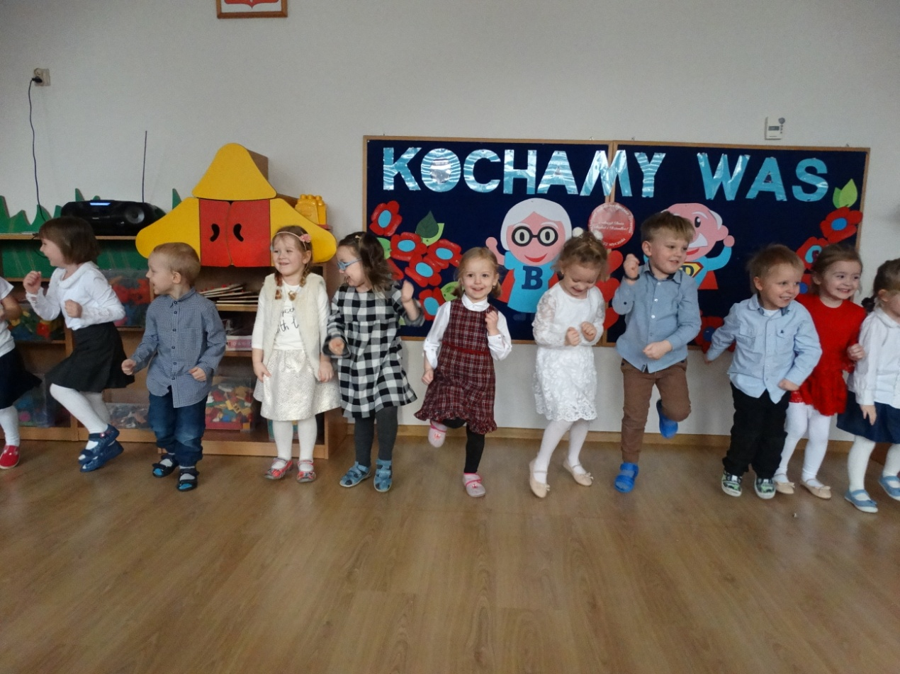

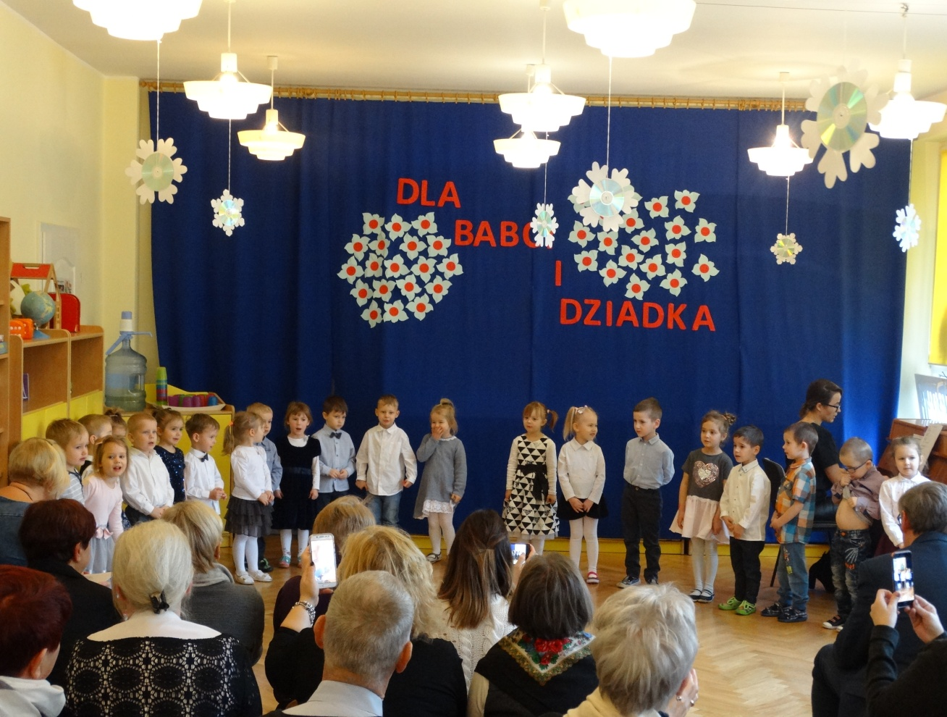
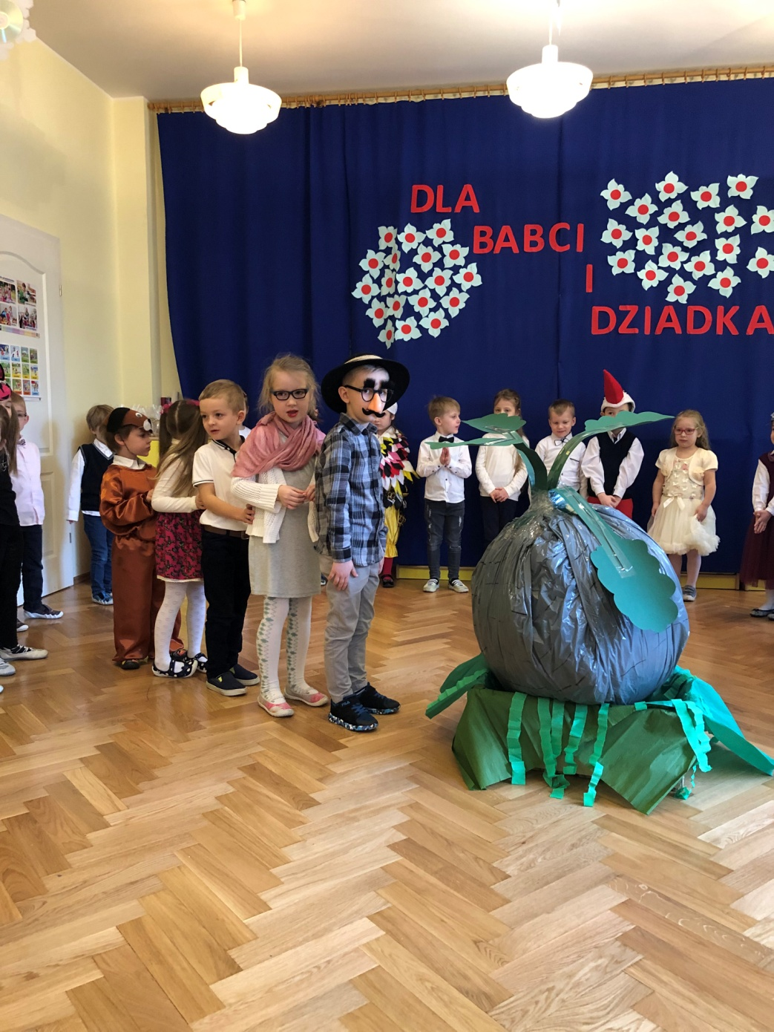
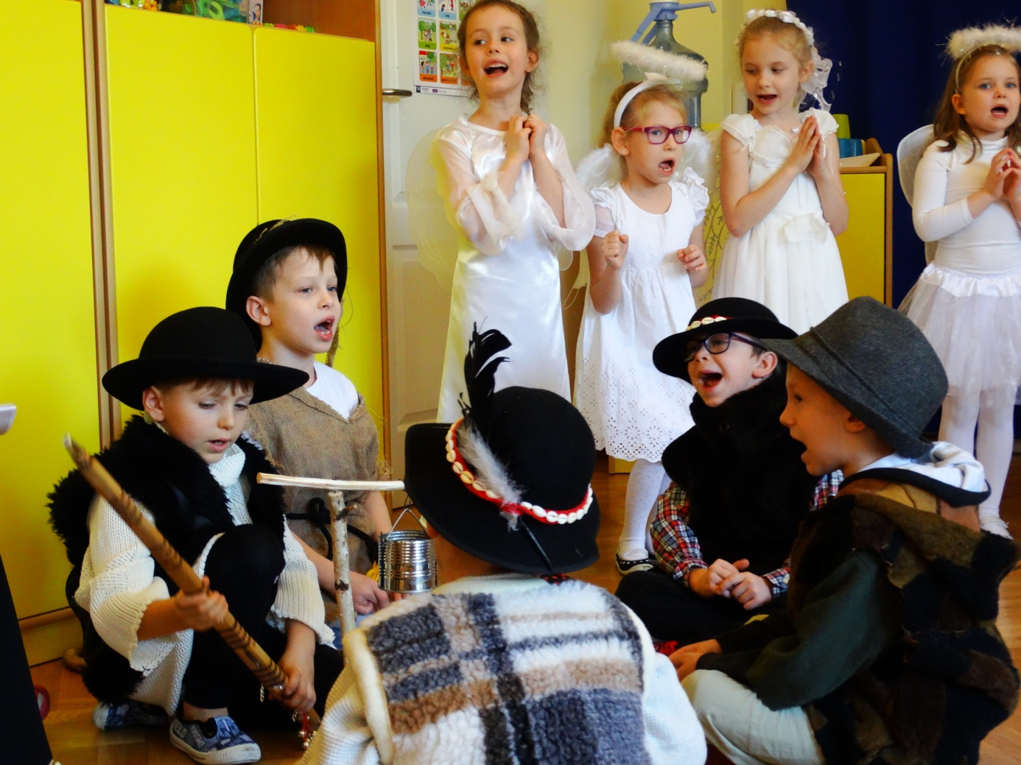
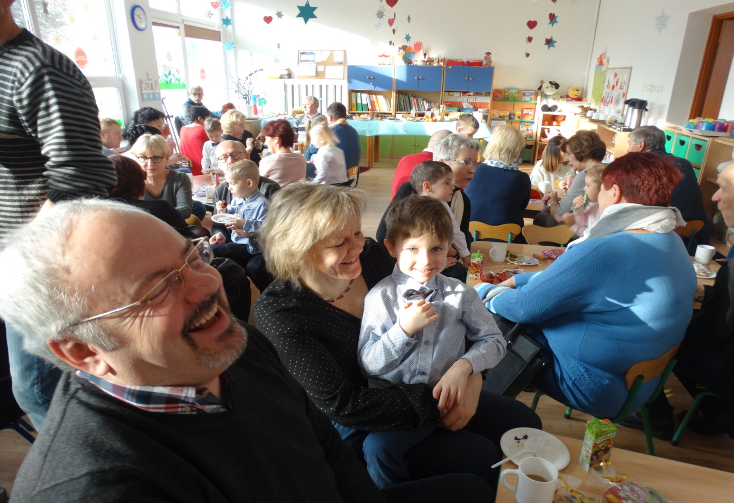
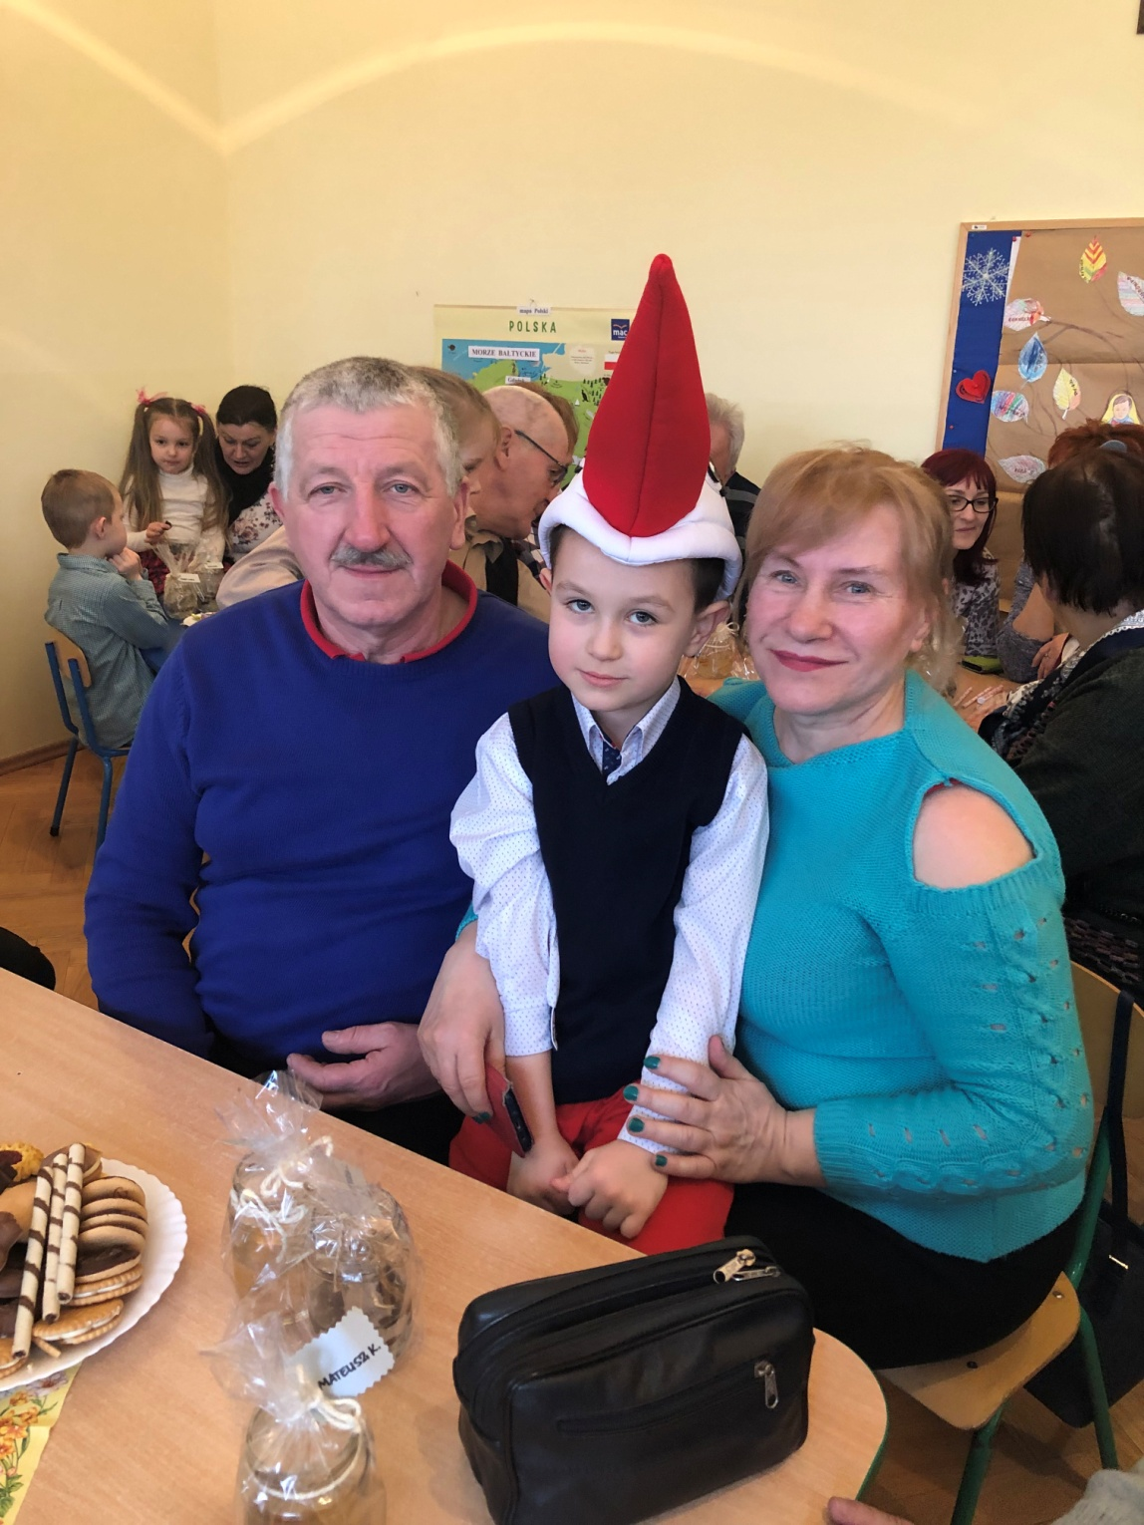
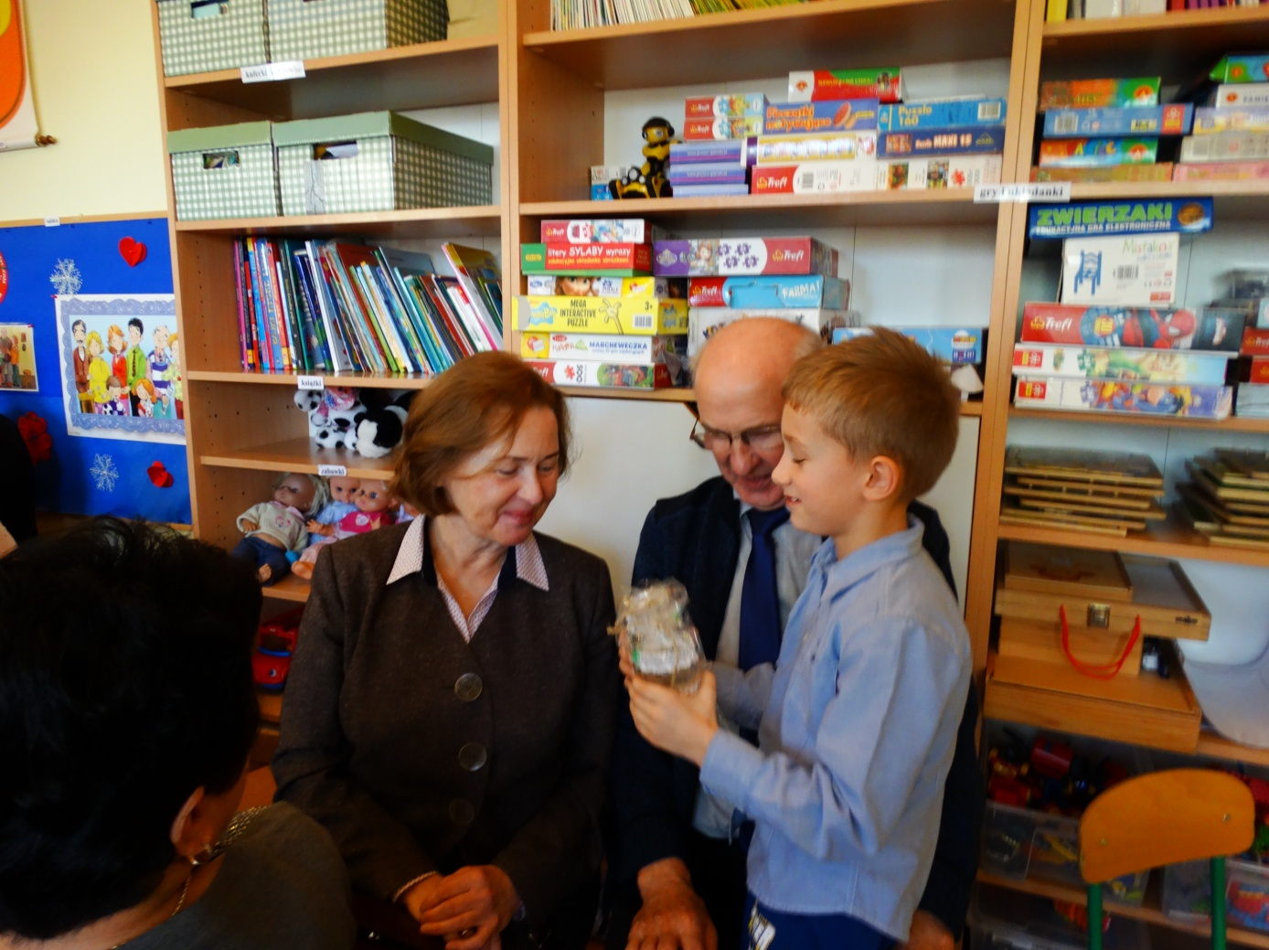
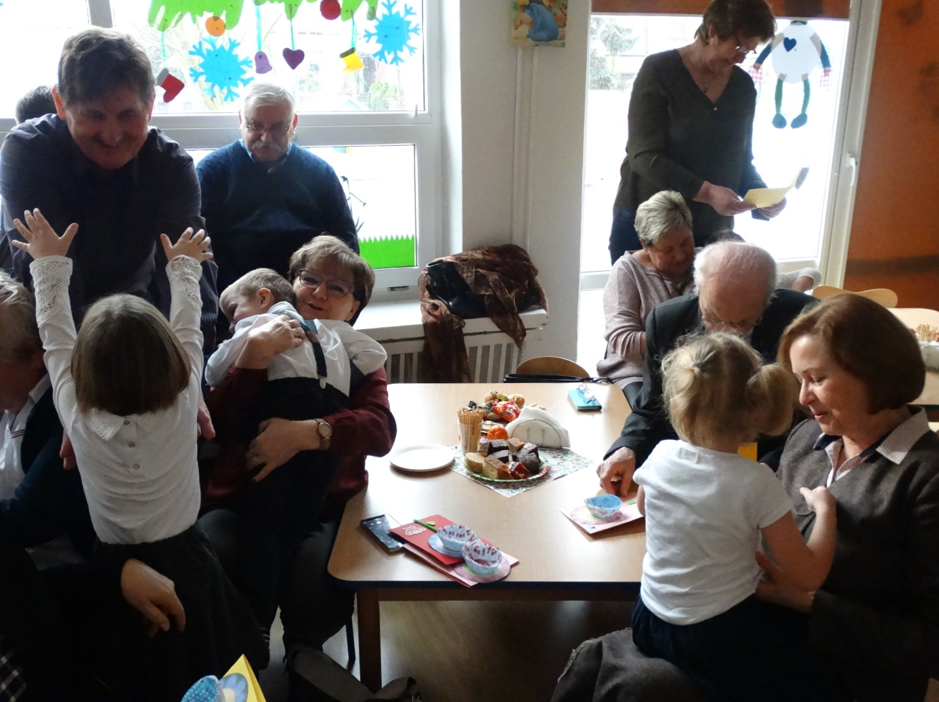
4. W styczniu dzieci z gr. I "Maleństwa "- 3-latki rozpoczęły cykl comiesięcznych warsztatów kulinarnych. W tym miesiącu zrobiły zdrowy i pożywny koktajl. Dzieci przyniosły do przedszkola tego dnia składniki: kefir, mrożone truskawki i banany. Wspólnie przygotowały napój: dzieci obrały banany i pokroiły na małe kawałeczki, następnie do wiaderka wlały kefir, mrożone truskawki i banany. Pani używając blend era zmiksowała wszystko na gładki napój. Dzieci chętnie wypiły przygotowany koktajl prosząc nawet o dokładki. Nauczycielka podsumowała zajęcia rozmową o zdrowym odżywianiu.
31 stycznia u maluszków odbyło się słodkie gotowanie. Panie wspólnie z dziećmi przygotowały gofry - wszystkie składniki dodawały dzieci, mieszały masę i sprawdzały przepis. Zadaniem Pań było jedynie usmażyć gofry. Wyszły pyszne! Dzieci ze smakiem zjadały kolejne dokładki. Ulubionym dodatkiem do gofrów były konfitury. Palce lizać.

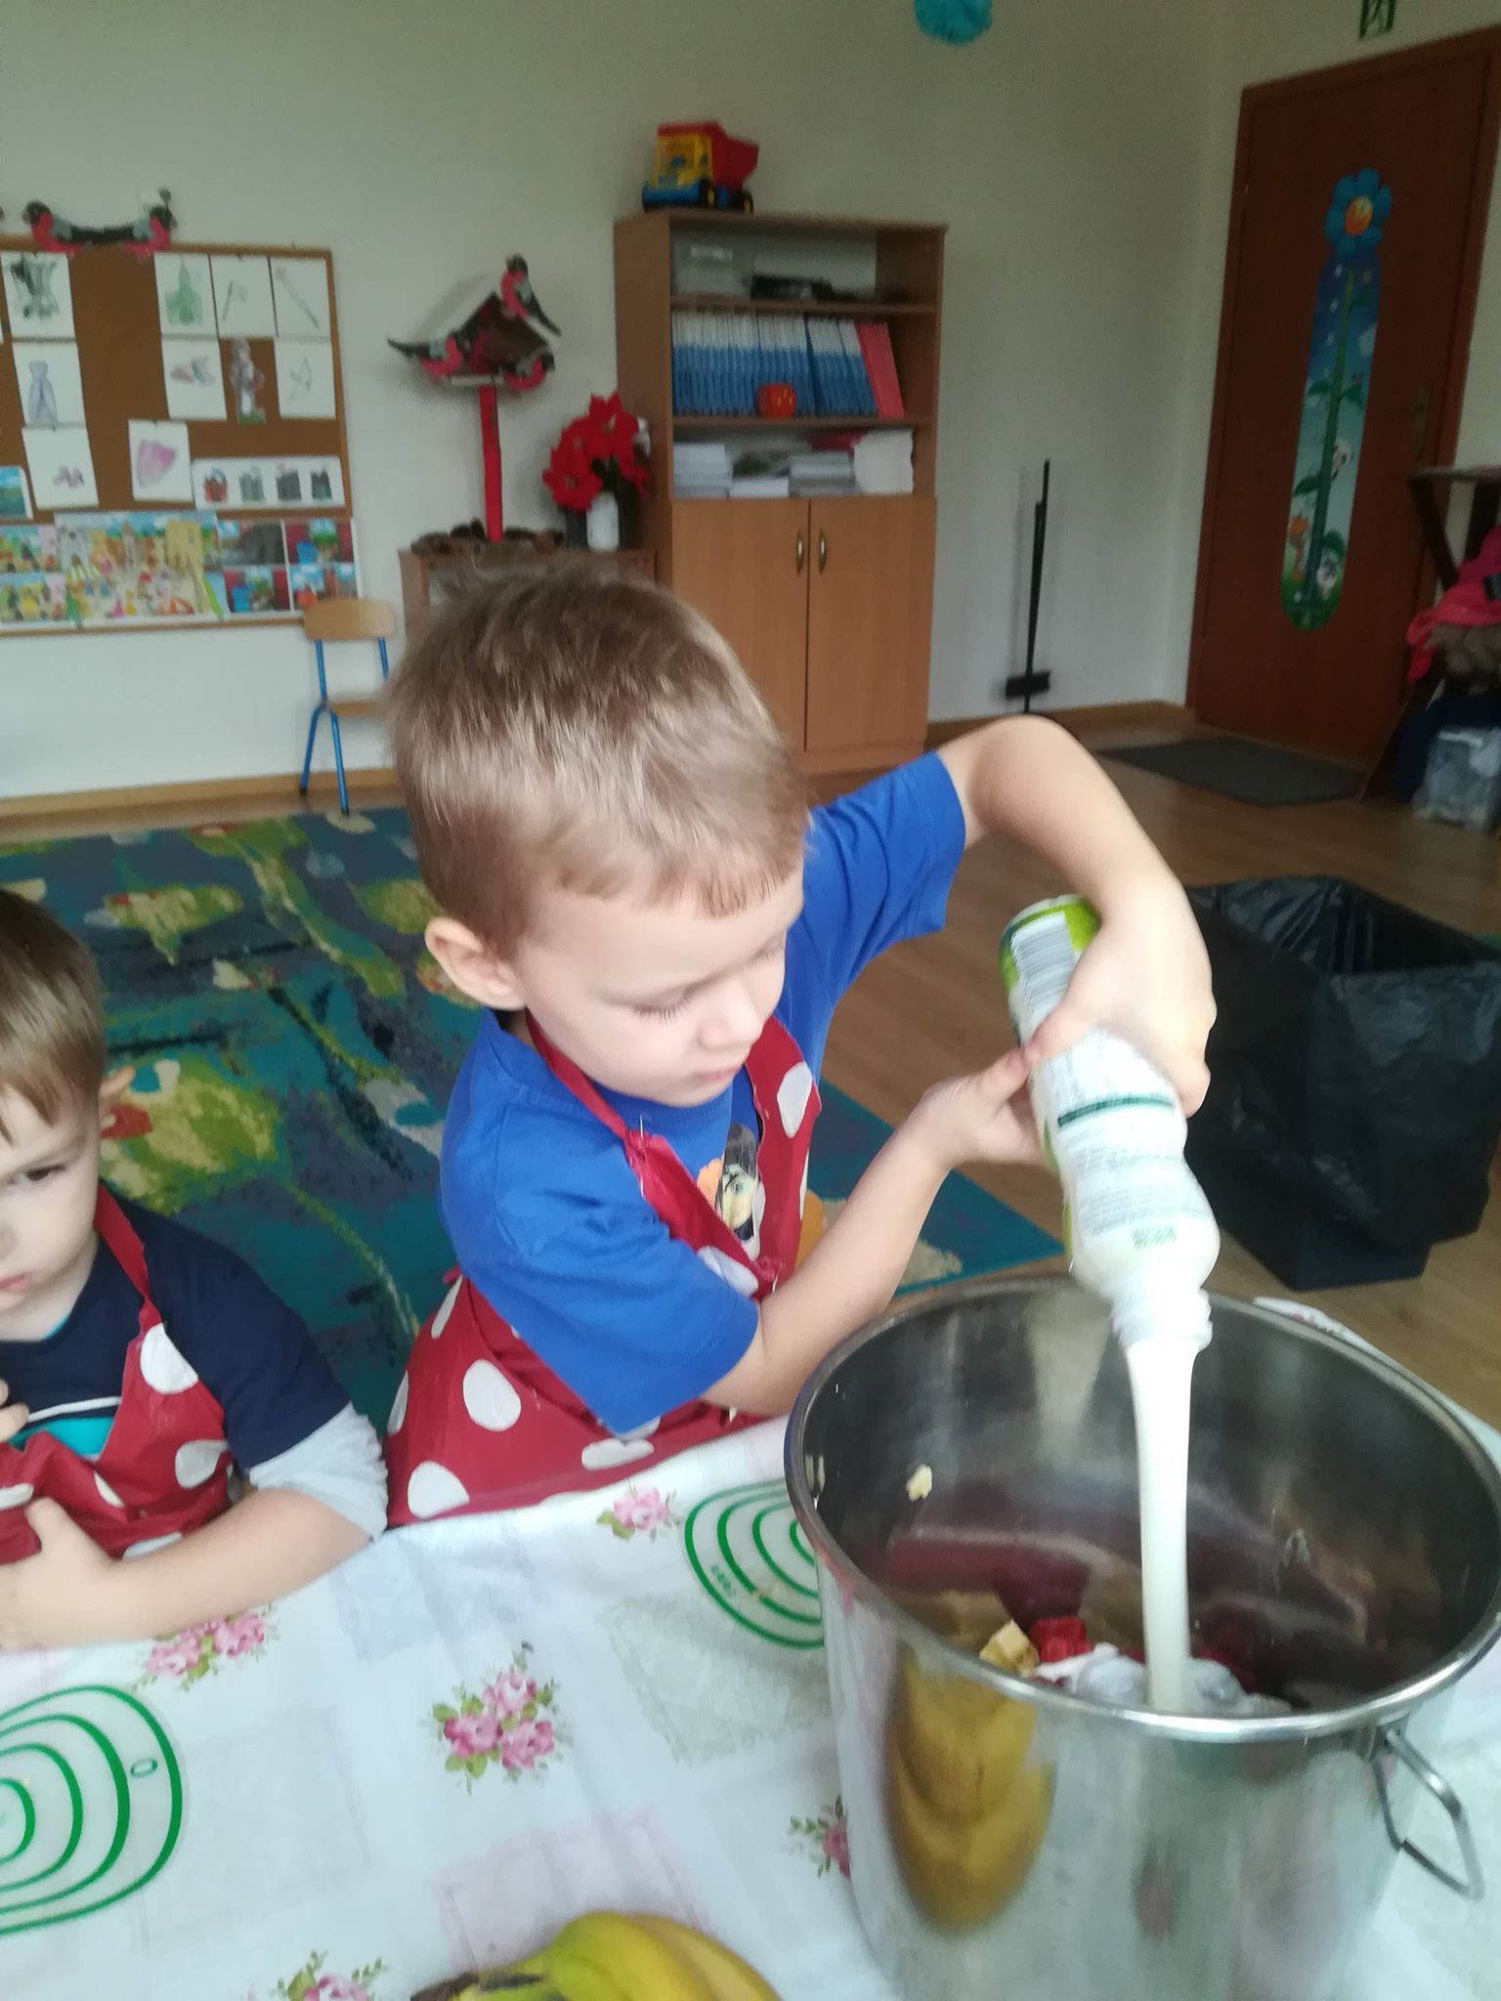
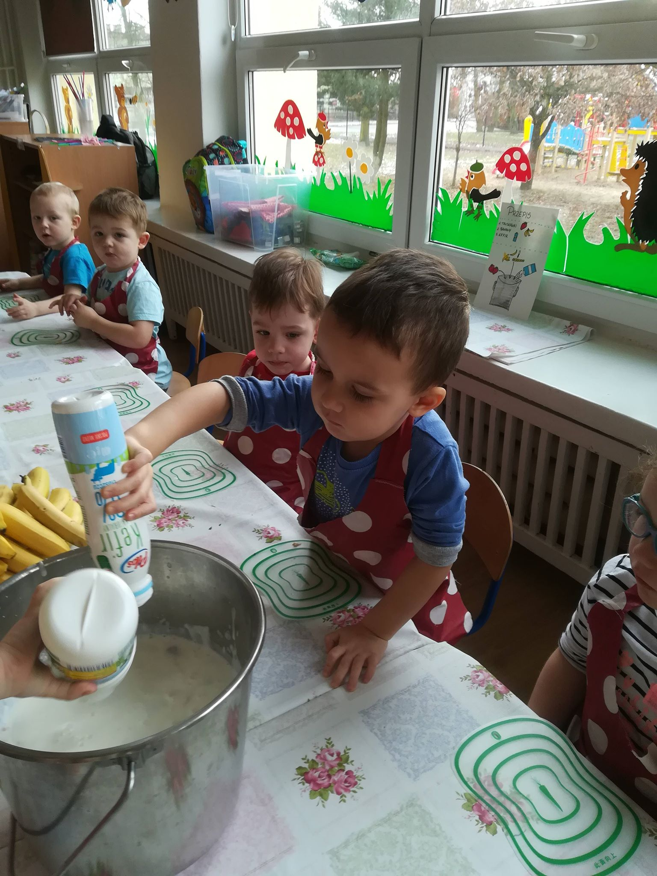

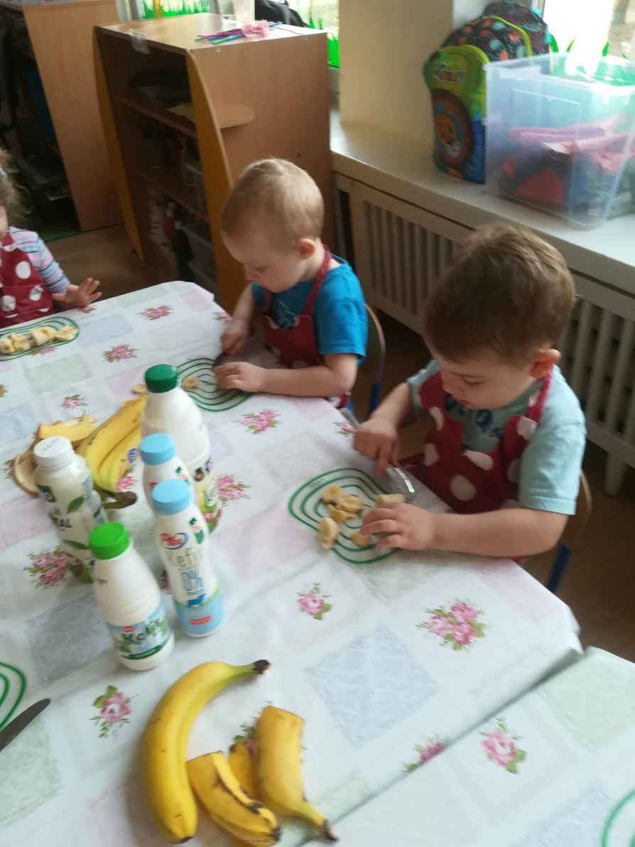

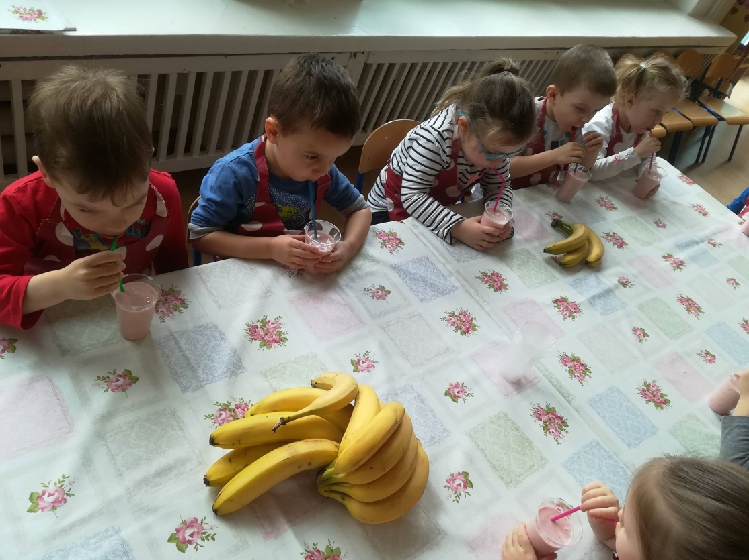
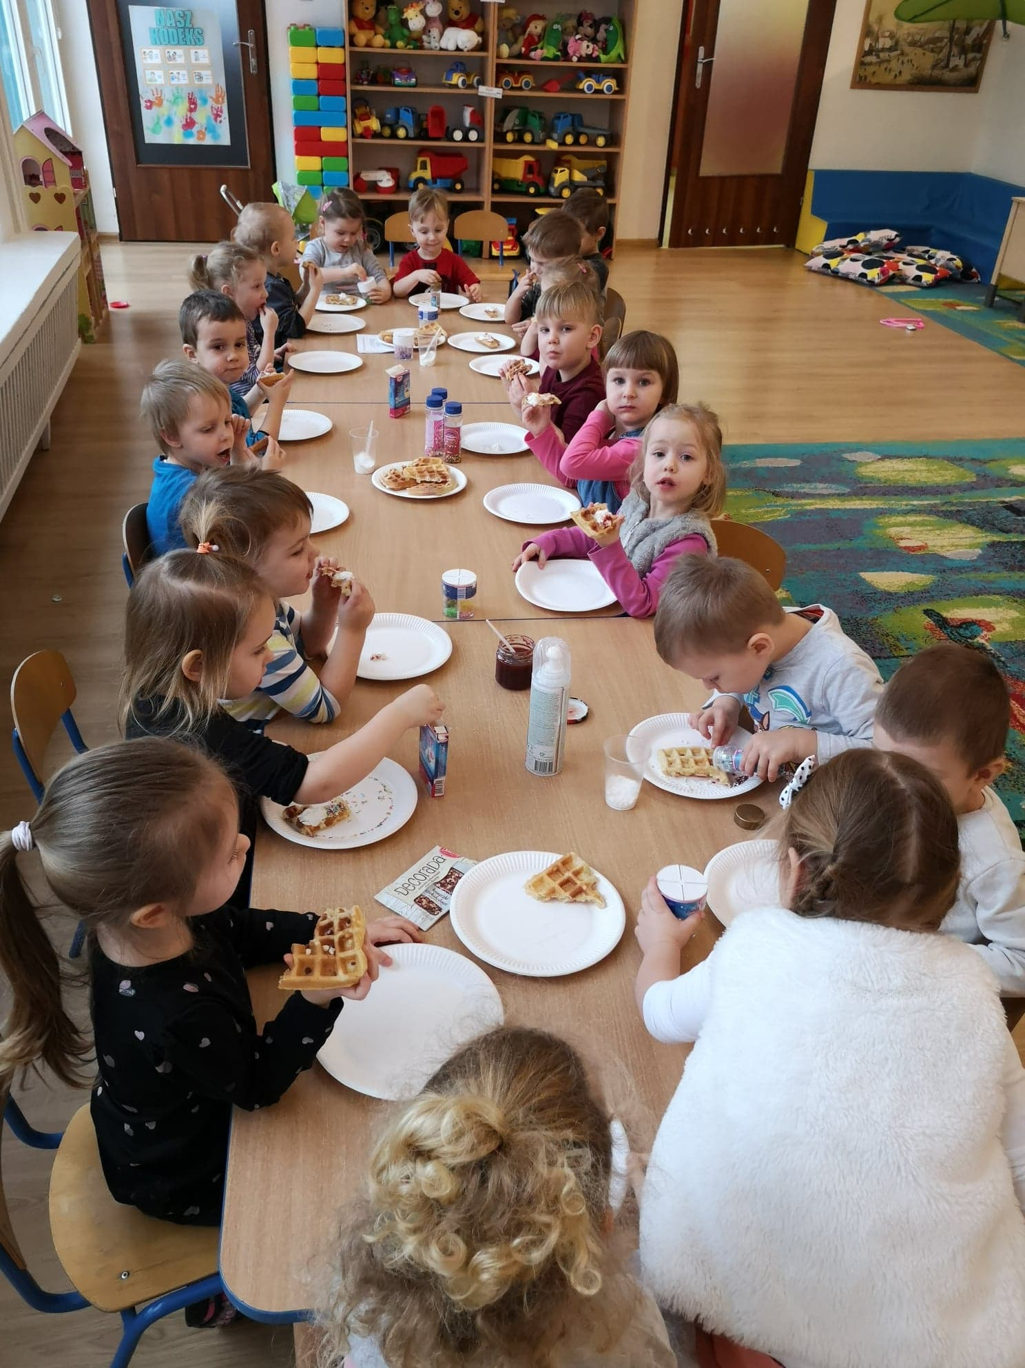
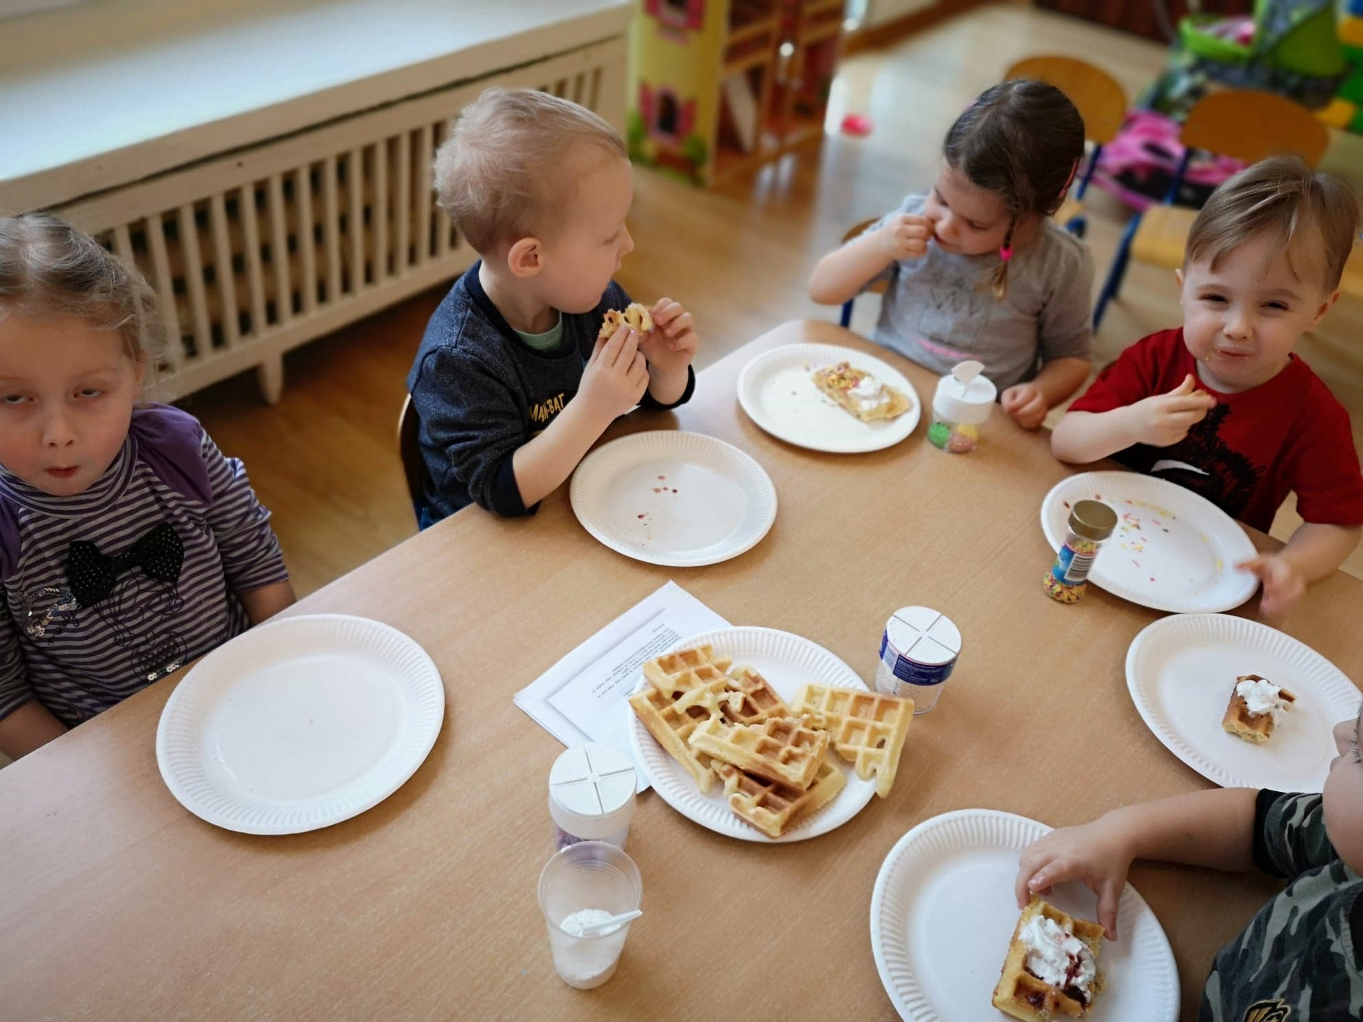
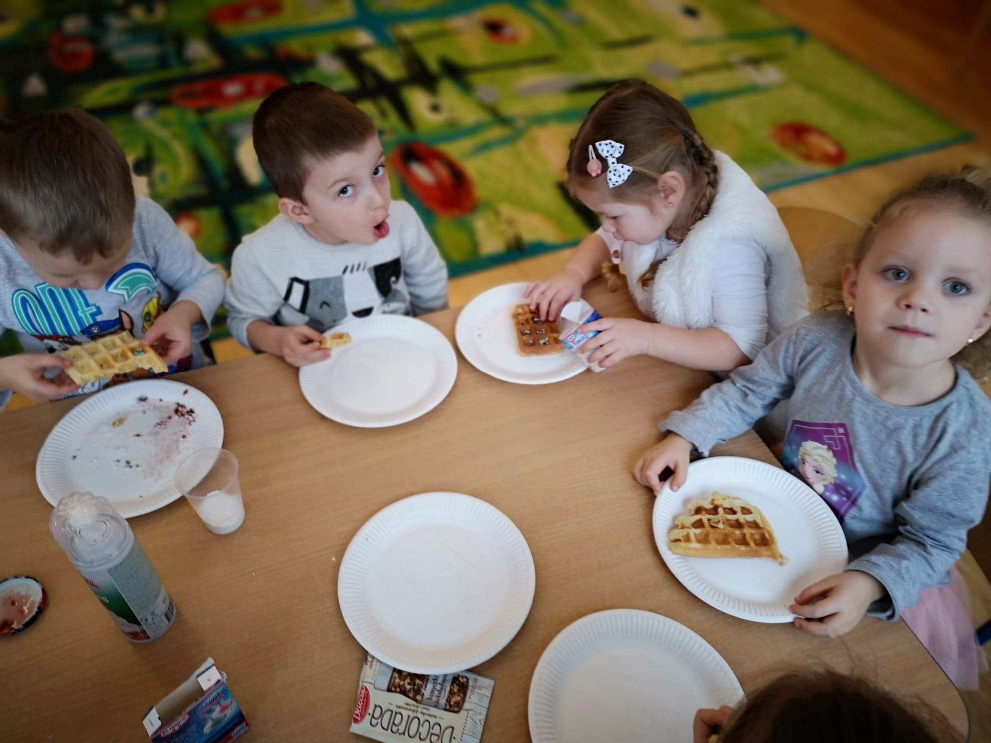
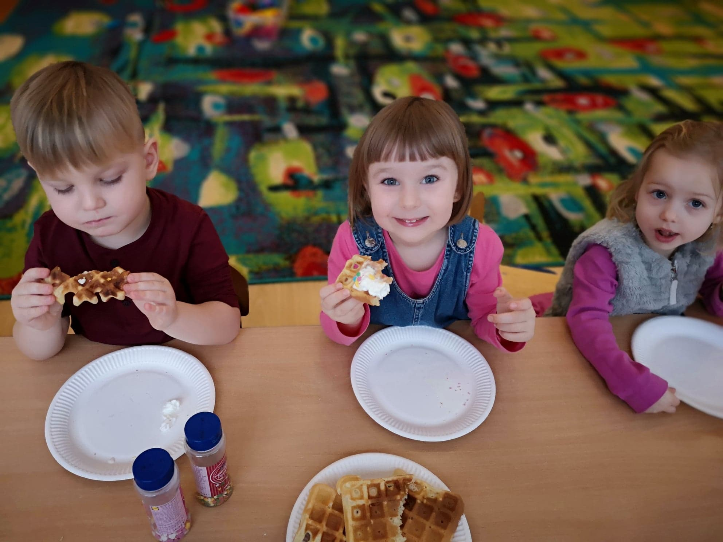

5. 29.I 2019 r. dzieci z grupy IV "Sowy Mądre Głowy" udały się z programem artystycznym pod tytułem "Babcia i dziadek dziś świętują" do osób samotnych, starszych korzystających z usług Domu Dziennego Pobytu przy Miejskim Ośrodku Pomocy Społecznej w Pruszczu Gdańskim. Wspólnie z paniami złożyli najserdeczniejsze życzenia dla "przyszywanych " babć i dziadków, wręczając wcześniej przygotowane prezenty. Dzieci zostały poczęstowane pysznym ciastem i wspólnie biesiadowały. Wzruszeniom i radościom nie było końca. Podopiecznym Domu Dziennego Pobytu bardzo się spodobał występ dzieci i już zaprosili ich na kolejne.
